K-S检验界面
- 位置
没有
2、应用情形
当用户在分析->描述统计->频率下选择了直方图后，你需要在所有选择的变量直方图都显示出来的下面，添加一张表格，表格如下：
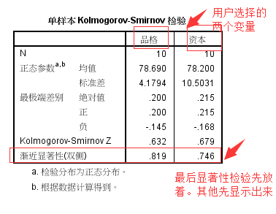
具体的数据填充，等文伟把返回的参数写了，你再填充进去。
- 表格内容对应的英文
